Team-plan-v1.0

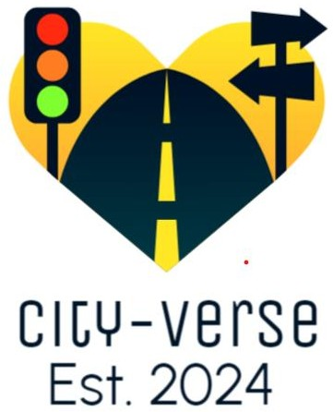

Όνομα Έργου : city-verse Κωδικός : Team-plan Έκδοση : v1.0

# Μέλη Ομάδας

* Βασίλειος Ασημακόπουλος ΑΜ: 1084610 4ο Έτος
* Ελευθερία Βαλαχά ΑΜ: 1084602 4ο Έτος
* Παντελεήμων Μιχαλάκης ΑΜ: 1084568 4ο Έτος
* Παντελεήμων Καραγιάννης ΑΜ: 1084582 4ο Έτος

# Κατανομή ρόλων στο παρόν τεχνικό κείμενο:

* Β. Ασημακόπουλος: Editor
* Ε. Βαλαχά: Contributor
* Π. Μιχαλάκης: Peer Reviewer
* Π. Καραγιάννης: Peer Reviewer

Ο σύνδεσμος του αποθετηρίου της ομάδας μας στο GitHub μπορεί να βρεθεί πατώντας [εδώ](https://github.com/Vasilis-asmk/CEID-software-engineering). Το αποθετήριο έχει οργανωθεί με τρόπο τέτοιο ώστε να είναι ευνόητο κάθε

παραδοτέο και τα περιεχόμενα του.

# 1.Σύνθεση Ομάδας

Η σύνθεση της ομάδας υπάρχει στην αρχή κάθε τεχνικού κειμένου, όπως και στο συγκεκριμένο, καθώς έτσι ζητείται, αλλά παρουσιάζεται και παρακάτω αναλυτικότερα σε μορφή πίνακα με την προσθήκη e-mail και των username του github:

|  |  |  |  |  |
| --- | --- | --- | --- | --- |
| Ονομ/νυμο | ΑΜ | Έτος | e-mail | github |
| Βασίλειος  Ασημακόπουλος | 1084610 | 4ο | up1084610@  ac.upatras.gr | Vasilis-asmk |
| Ελευθερία Βαλαχά | 1084602 | 4ο | up1084602@ ac.upatras.gr | eleftheriaval |
| Παντελεήμων  Καραγιάννης | 1084582 | 4ο | up1084582@  ac.upatras.gr | Pantelis-  Karagiannis |
| Παντελεήμων  Μιχαλάκης | 1084568 | 4ο | up1084568@  ac.upatras.gr | Pantelis190 |

# Χρονοπρογραμματισμός Εργασίας

Ο χρονοπρογραμματισμός της εργασίας αποτυπώνεται στα παρακάτω διαγράμματα Gantt και Pert. Προσπαθούμε οι

προβλέψεις των ημερομηνιών να είναι όσο το δυνατόν πιο ρεαλιστικές, με βάση των προθεσμιών του μαθήματος, του φόρτου υπολοίπων μαθημάτων και των εξετάσεων. Είναι όμως πολύ πιθανό οι ημερομηνίες να αλλάξουν με την εξέλιξη της εργασίας. Σε περίπτωση που δεν καταφέρουμε να ακολουθήσουμε τον συγκεκριμένο χρονοπρογραμματισμό θα υπάρχει κατάλληλη ενημέρωση σε επόμενες εκδόσεις του

συγκεκριμένου τεχνικού κειμένου.

## Διάγραμμα Gantt

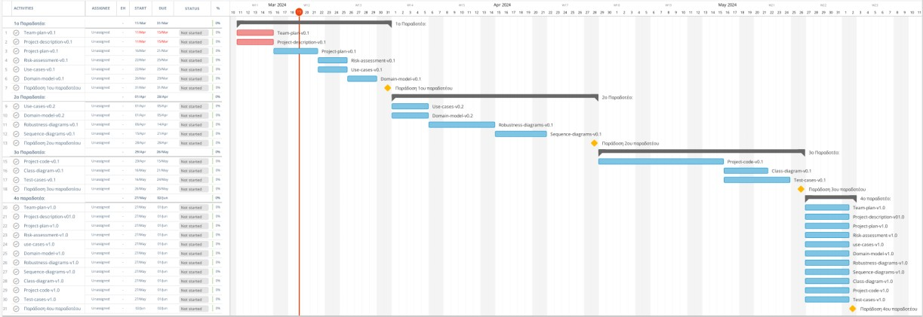

*Εικόνα 1: Διάγραμμα Gantt για το χρονοπρογραμματισμό της εργασίας. Θεωρούμε ως milestone την ημερομηνία παράδοσης του εκάστοτε παραδοτέου.*

## Διάγραμμα Pert

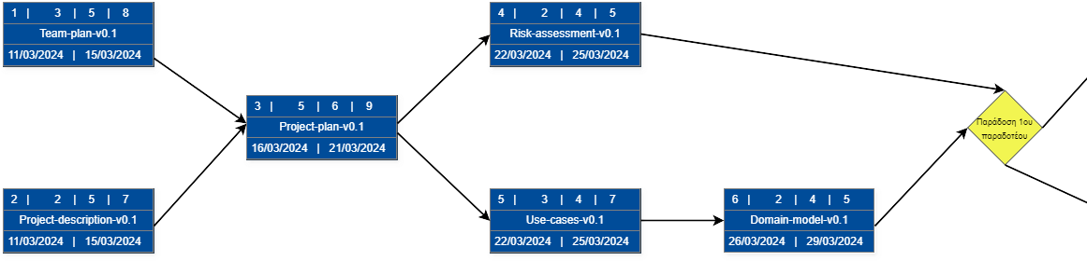

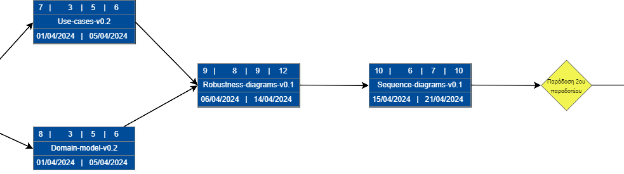

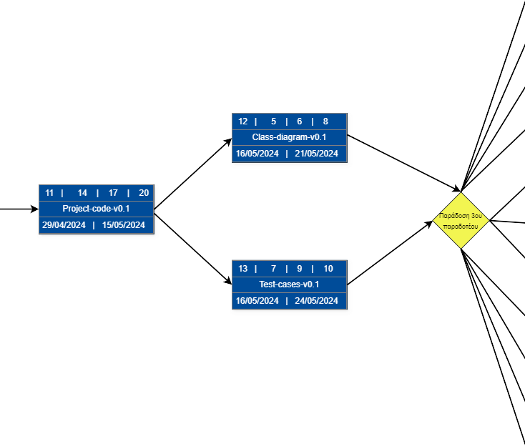

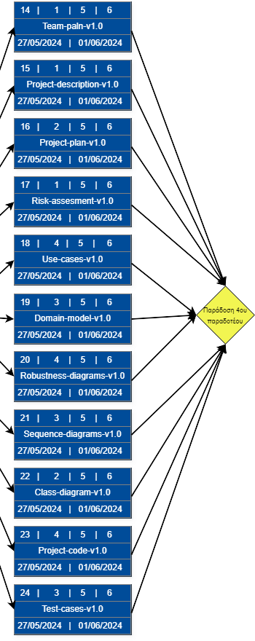

*Εικόνα 2: Διάγραμμα Pert για το χρονοπρογραμματισμό της εργασίας. Θεωρούμε ως milestone την ημερομηνία παράδοσης του εκάστοτε παραδοτέου. (<<Σπάσαμε>> την εικόνα σε κομμάτια με σκοπό να είναι πιο ευανάγνωστη.)*

# Μέθοδος εργασίας ομάδας

Στο πλαίσιο εκπόνησης του project επιλέξαμε να εργαστούμε με AGILE μεθόδους και συγκεκριμένα SCRUM. Υπολογίζουμε πως θα

πραγματοποιούνται δύο με τρεις εξ’ αποστάσεως συναντήσεις κάθε βδομάδα μεταξύ των μελών της ομάδας. Στις συναντήσεις αυτές θα γίνετε καταμερισμός της εργασίας μεταξύ μελών της ομάδας, συζήτηση πάνω στην πρόοδο της εργασίας καθώς και επίλυση αποριών και

προβλημάτων που προκύπτουν. Θα γίνει χρήση των εργαλείων discord, github και google docs στην διάρκεια αυτών των συναντήσεων.

Επιπλέον με την ολοκλήρωση των απαιτούμενων κάθε παραδοτέου θα κανονίζετε μία δια ζώσης συνάντηση των μελών της ομάδας για την τελική αναθεώρηση του εκάστοτε παραδοτέου και την υποβολή του.

Επιπλέον αποφασίσαμε να εναλλάσσουμε τους ρόλους της SCRUM, δηλαδή τους SCRUM master, product owner, developer(programmer και tester), μεταξύ των μελών της ομάδας, ώστε όλοι να αποκτήσουμε κατάλληλη εμπειρία.

# Εργαλεία που θα χρησιμοποιηθούν

Ως κύρια γλώσσα προγραμματισμού θα χρησιμοποιήσουμε την java και ΙDE το IntelliJ. Τα ζητούμενα τεχνικά κείμενα συντάσσονται

μέσω του Microsoft word και όσον αφορά τα διαγράμματα, για το gantt chart χρησιμοποιούμε το εργαλείο instagantt, ενώ για το pert chart το draw.io.

# Κατανομή προσπάθειας της ομάδας

Στον παρακάτω πίνακα θα παραθέτουμε σε ποσοστά την

συμμετοχή κάθε μέλους της ομάδας στο αντίστοιχο τεχνικό κείμενο. Η συγκεκριμένη παράγραφος θα ενημερώνεται με κάθε νέο παραδοτέο για τα νέα τεχνικά κείμενα.

|  |  |  |  |  |
| --- | --- | --- | --- | --- |
|  | Ασημακόπουλος | Βαλαχά | Καραγιάννης | Μιχαλάκης |
| **Παραδοτέο 1** |  |  |  |  |
| Team-plan-  v.0.1 | 30% | 30% | 20% | 20% |
| Project- description-  v0.1 | 25% | 10% | 10% | 55% |
| Project-plan-  v.0.1 | 35% | 25% | 20% | 20% |
| Use-cases-  v0.1 | 20% | 40% | 20% | 20% |
| Risk- assessment-  v0.1 | 10% | 25% | 55% | 10% |
| Domain-  model-v0.1 | 35% | 20% | 20% | 25% |
| **Παραδοτέο 2** |  |  |  |  |
| Project- description-  v0.2 | 25% | 25% | 25% | 25% |
| Robustness- diagrams-v0.1 | 25% | 25% | 25% | 25% |
| Sequence-  diagrams-v0.1 | 25% | 25% | 25% | 25% |
| Domain-  model-v0.2 | 25% | 25% | 25% | 25% |
| Use-cases-  v0.2 | 25% | 25% | 25% | 25% |
| **Παραδοτέο 3** |  |  |  |  |
| Class-  diagram-v0.1 | 25% | 25% | 25% | 25% |
| Project-code-  v0.1 | 25% | 25% | 25% | 25% |
| Sequence-  diagrams-v0.2 | 25% | 25% | 25% | 25% |

|  |  |  |  |  |
| --- | --- | --- | --- | --- |
| Robustness-  diagrams-v0.1 | 25% | 25% | 25% | 25% |
| Use-cases-  v0.1 | 25% | 25% | 25% | 25% |
| **Παραδοτέο 4** | 25% | 25% | 25% | 25% |
| **Τελική Κατανομή**  **Προσπάθειας**  **Project** | 25% | 25% | 25% | 25% |

Επειδή στο παραδοτέο 4 ζητούνται όλα τα τεχνικά κείμενα δεν τα αναφέραμε πάλι στον πίνακα κατανομής της προσπάθειας, αλλά γράψαμε συνολικά την προσπάθεια για όλο το παραδοτέο.

Η ομάδα μας συμφωνεί ομόφωνα ότι η προσπάθεια που καταβλήθηκε από τα μέλη ήταν ισοδύναμη.

**6.Τελικό Gantt Chart**

Σχετικά με το gantt διάγραμμα αυτό που καθυστέρησε ήταν η συγγραφή κώδικα και συγκεκριμένα το κομμάτι που αφορά το GUI και την σύνδεση του με την βάση δεδομένων, το οποίο ήταν και αναμενόμενο. Κατά τα άλλα όλα τα παραδοτέο ολοκληρώθηκαν εντός του καθορισμένου χρόνου. Επιπλέον το τεχνικό κείμενο test cases δεν πραγματοποιήθηκε λόγω έλλειψης χρόνου παρόλο που αναφερόταν στο gantt, αλλά τελικά ήταν προαιρετικό ενώ πιστεύαμε ότι η παράδοση του ήταν υποχρεωτική και για ομάδες των τεσσάρων ατόμων.

**7.Συμπεράσματα από τον τρόπο εργασίας**

Θεωρούμε ότι ο τρόπος με τον οποίο δουλέψαμε ήταν σε μεγάλο βαθμό ικανοποιητικός καθώς βρισκόμασταν πάντα εντός των δοσμένων προθεσμιών. Κάθε μέλος της ομάδας ήταν συνεπές στο φόρτο εργασίας που του ανατέθηκε και το έφερνε σε πέρας εντός των διοριών. Θεωρούμε επίσης ότι η εκπόνηση του project θα ήταν ακόμη πιο ομαλή εάν η συνεργασία ξεκινούσε αμέσως στην αρχή του εξαμήνου, κάτι το οποίο όμως δεν ήταν δυνατό αφού η ομάδα δεν συγκροτήθηκε αμέσως. Επιπλέον πιστεύουμε ότι αν η προθεσμία του 3ου και 4ου παραδοτέου ήταν μεγαλύτερη τότε η εκπόνηση αυτών θα ήταν πιο ομαλή.